Profico-HQ

Relatório Anual 2023

# 1. Introdução

# 2. Análise consolidada

A análise consolidada consiste em agrupar os dados a partir de diferentes perspectivas, ignorando o ano de realização da campanha.

## 2.1. Visão geral

As campanhas de financiamento coletivo classificadas como quadrinhos nas plataformas analisadas normalmente se articulam para captar recursos para viabilizar a impressão de edições físicas (álbuns). Este ecossistema, contudo, se diversifica em outras formas de produção de conteúdo. Uma delas, ainda relacionada à produção de pessoas quadrinhistas, está relacionada à publicação recorrente de webquadrinhos [1], normalmente distribuídas em redes sociais ou newsletters. Em menor quantidade, mas ainda em número relevante, também se verifica a existência de campanhas para financiar canais de youtube, blogs ou sites voltados para a divulgação de obras e da cultura – às vezes especializados em quadrinhos, às vezes genericamente denominados *geek*, abordando outras mídias, tal como livro e cinema.

O infográfico da figura a seguir dá uma ideia do ecossistema de histórias em quadrinhos (HQ) que se alavancaram a partir de campanhas de financiamento coletivo em plataformas como Catarse e Apoia.se.

Em 13 anos, as pessoas idealizadoras arrecadaram cerca de R$ 42 milhões em campanhas pontuais, bem como R$ 43 mil/mês nas campanhas recorrentes.

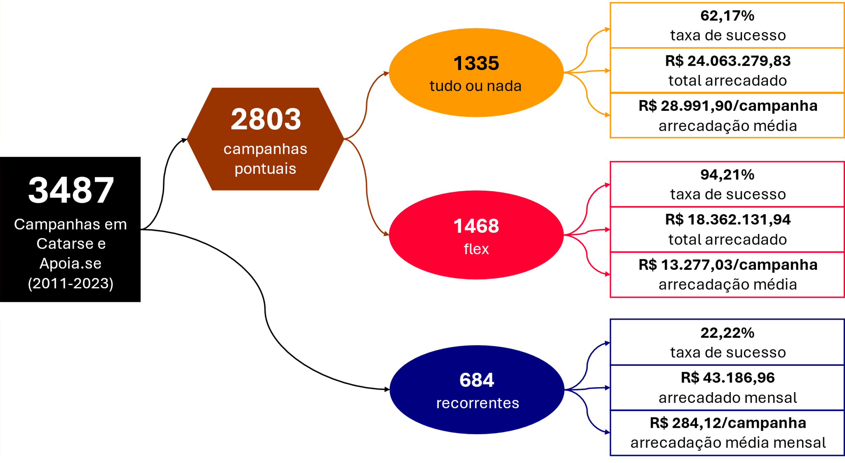

## 2.2. Visão por plataforma

A plataforma Catarse tem predominância de campanhas pontuais.

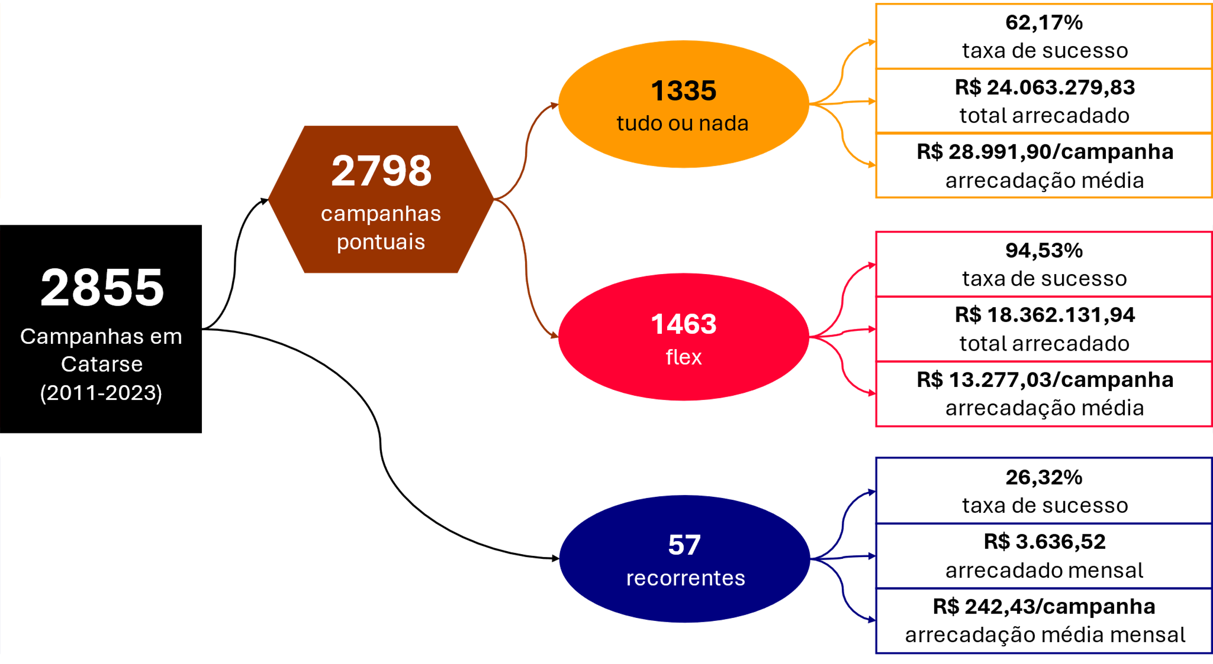

Por outro lado, a plataforma Apoia.se tem predominância de campanhas recorrentes.

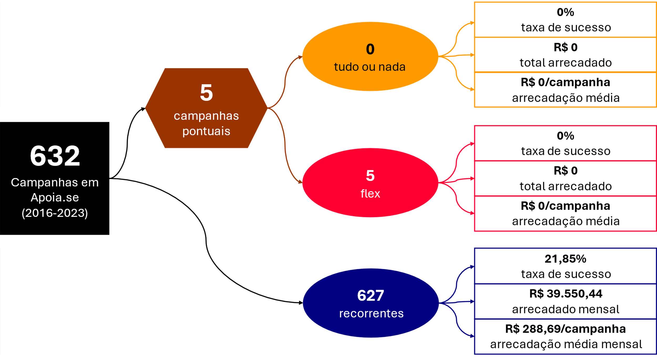

# 3. Análise temporal

A análise temporal consiste em agrupar os dados a partir de diferentes perspectivas, ignorando o ano de realização da campanha.

1. Webquadrinhos é um termo guardachuva para vários tipos de quadrinhos digitais, tal como webtoons, webtirinhas, webzine, etc.